Verkeersbesluit voor het instellen van een nieuw parkeerregime aan Markt te Geleen
Z/25/806208

Burgemeester en wethouders van Sittard-Geleen:
Besluiten:
voor het instellen van een nieuw parkeerregime op de Markt te Geleen en de volgende verkeersmaatregelen te nemen:
het plaatsen van twee verkeersborden ‘Eenrichtingsweg, in deze richting gesloten voor voertuigen, ruiters en geleiders van rij- of trekdieren of vee’ (bord C2), in combinatie met onderbord ‘Uitgezonderd fietsers’ (onderbord OB52), twee verkeersborden ‘Eenrichtingsweg’ (bord C3), in combinatie met onderbord ‘Uitgezonderd fietsers’ (onderbord OB52), drie verkeersborden ‘Start voetgangerszone’ (bord G7zb), allen in combinatie met onderbord ‘Fietsers toegestaan’ en één in combinatie met onderbord ‘Uitgezonderd ma t/m vr 08:00-18:30h’, twee verkeersborden ‘Einde voetgangerszone’ (bord G7ze), een verkeersbord ‘Parkeerschijf-zone met verplicht gebruik van parkeerschijf, tevens parkeerverbod indien er langer wordt geparkeerd dan de parkeerduur die op het bord is aangegeven’(bord E10), in combinatie met onderbord ‘ma t/m vr 08:00-18:30h’, een verkeersbord ‘Einde parkeerschijf-zone met verplicht gebruik van parkeerschijf’ (bord E11), nabij de Markt te Geleen.
Zoals aangegeven op de foto(’s) en/of tekening(en), behorende bij dit besluit.
Overwegingen
We maken van het centrum van Geleen een fijn, compact centrum met een levendige mix van winkelen, werken, recreëren en wonen. Om dat voor elkaar te krijgen, moeten we het centrum van Geleen veranderen. Daar hoort ook passend parkeren bij, want in een centrum horen goede parkeerplekken. Ten behoeve van de vrijheid van het verkeer en om parkeeroverlast te voorkomen, stellen wij een nieuw parkeerregime in op de Markt te Geleen.
Wettelijke grondslag
Verkeersbesluiten worden genomen op basis van artikel 15 lid 1 van de Wegenverkeerswet 1994 en artikel 12 van het Besluit Administratieve Bepalingen inzake het Wegverkeer.
Uit het oogpunt van de verkeersveiligheid, het beschermen van weggebruikers en passagiers, doorstroming, de bruikbaarheid van de weg, het waarborgen van de vrijheid van het verkeer, het voorkomen of beperken van door het verkeer veroorzaakte overlast, hinder of schade, alsmede de gevolgen voor het milieu, bedoeld in de Wet milieubeheer, wordt het noodzakelijk geacht de verkeersmaatregelen te nemen. Van toepassing zijn hier artikel 2, lid 1, sub a tot en met d, en lid 2, sub a, van de Wegenverkeerswet 1994.
De Markt te Geleen is in beheer en onderhoud bij de gemeente Sittard-Geleen en ligt binnen de bebouwde kom, zoals bedoeld in artikel 18 lid 1 sub d van de Wegenverkeerswet 1994.
Advies
Verkeerskundigen en de regiopolitie hebben op 28-10-2025 positief geadviseerd over de voorgestelde verkeersmaatregel.

Ondertekening

Sittard-Geleen, 10-11-2025
Namens het college van burgemeester en wethouders van Sittard-Geleen,
Juridisch Medewerker Verkeer
R. Dobrick

Publicatie
Op basis van artikel 26 van het Besluit administratieve bepalingen inzake het wegverkeer, wordt na besluitvorming dit verkeersbesluit gepubliceerd in het Gemeenteblad (officielebekendmakingen.nl).
Bezwaar
Bent u het niet eens met onze beslissing? Dan kunt u binnen zes weken na de dag waarop dit besluit gepubliceerd is een bezwaarschrift bij ons indienen. Dat kan op meerdere manieren:
U kunt uw bezwaarschrift opsturen naar: Burgemeester en Wethouders van Sittard-Geleen, Postbus 18, 6130 AA Sittard.
U kunt uw bezwaarschrift persoonlijk afgeven bij de Stadswinkel, Markt 1, Geleen.
U kunt uw bezwaarschrift faxen via telefoonnummer (046) 400 00 39.
U kunt ook digitaal bezwaar maken. Daarvoor heeft u wel een elektronische handtekening (DigiD) nodig.
Kijk op https://www.sittard-geleen.nl/Inwoners/Klacht_bezwaar_en_beroep/Bezwaar_bezwaarschrift_indienen voor meer informatie. Bijvoorbeeld om te lezen wat u in uw bezwaarschrift moet vermelden.
Voorlopige voorziening
Als u bezwaar maakt, treedt het besluit toch in werking. Om dat te voorkomen, kunt u bij de rechter om een tijdelijke maatregel vragen. Dat heet een ‘voorlopige voorziening’. Dit kan alleen als er spoedeisende belangen zijn die dat nodig maken. Alle informatie hierover kunt u krijgen via de griffie van de rechtbank Limburg. Of kijk op www.rechtspraak.nl.
Locatie Markt Geleen
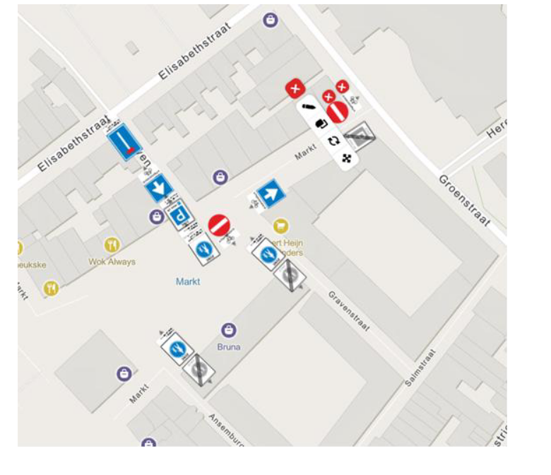
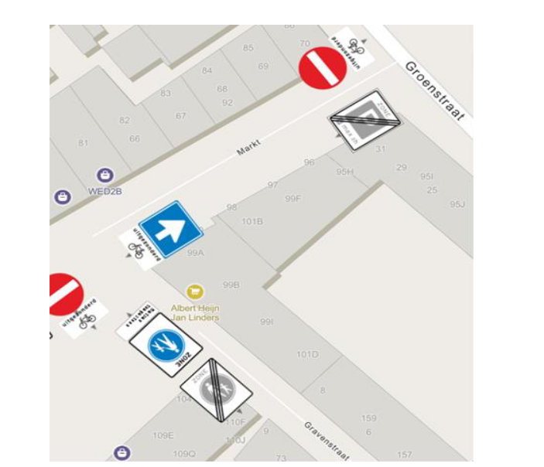
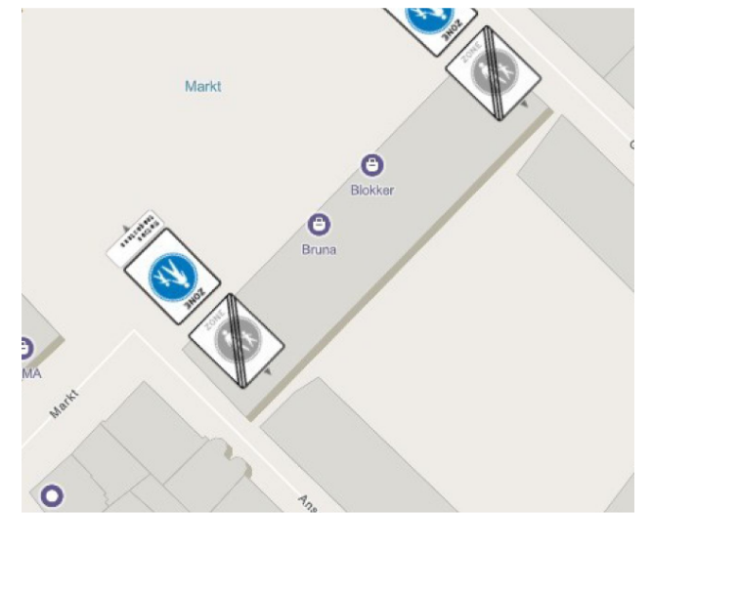
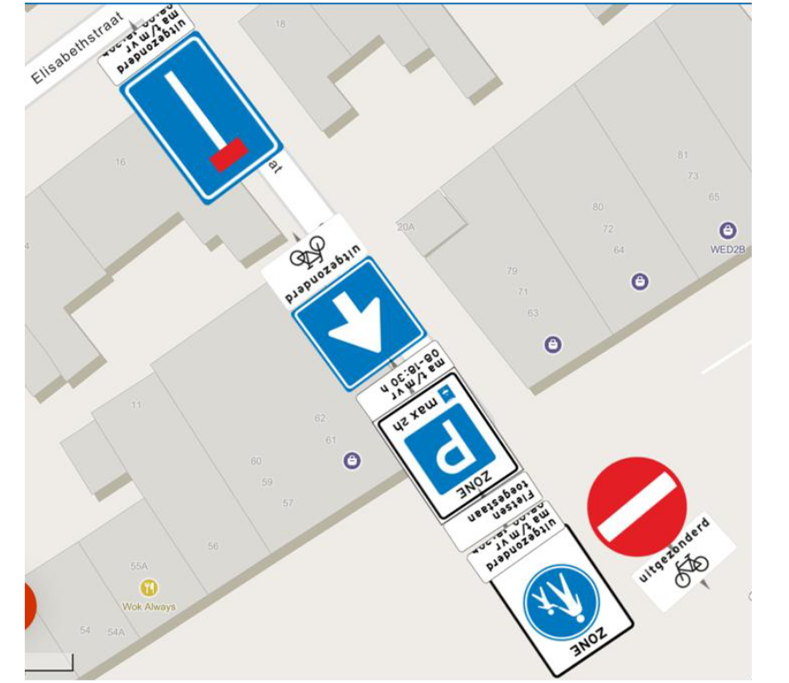
Sittard-Geleen, 10-11-2025.
Namens het college van burgemeester en wethouders van Sittard-Geleen,
Juridisch Medewerker Verkeer
R. Dobrick

